МИНИCTEPCTBO НАУКИ И ВЫСШЕГО ОБРАЗОВАНИЯ РОССИЙСКОЙ ФЕДЕРАЦИИ ФЕДЕРАЛЬНОЕ ГОСУДАРСТВЕННОЕ АВТОНОМНОЕ ОБРАЗОВАТЕЛЬНОЕ УЧРЕЖДЕНИЕ ВЫСШЕГО ОБРАЗОВАНИЯ

«СЕВЕРО-КАВКАЗСКИЙ ФЕДЕРАЛЬНЫЙ УНИВЕРСИТЕТ»

**Кафедра прикладной информатики**

ОТЧЕТ ПО ЛАБОРАТОРНОЙ РАБОТЕ № 8

ДИСЦИПЛИНЫ «Информационно-коммуникационные технологии»

НА ТЕМУ:

**Исследование линейной корреляции**

**Выполнил:**

студент группы ПИН-б-о-21-1

Стороежнко Артем Владимирович

Проверил: ассистент кафедры прикладной информатики

Мартыновская А.С.

Ставрополь, 2023

**Цель работы:** научиться с помощью программы MathCad делать выводы о силе и характере связи между двумя величинами.

**Ход выполнения работы**

1. Сначала, считаем исходные данные из файла в переменную при помощи команды READPRN() (рис. 1)

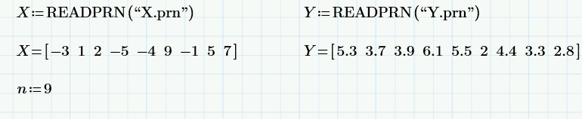

Рисунок 1 – Считывание исходных данных из переменной

1. Найдем эмпирический коэффициент корреляции для данных выборок. В MathCad это можно сделать с помощью функции corr(X, Y). Также, найдем стандартную ошибку отклонения для выборок и выпишем прямые регрессии x на y и y на x. (рис. 2).

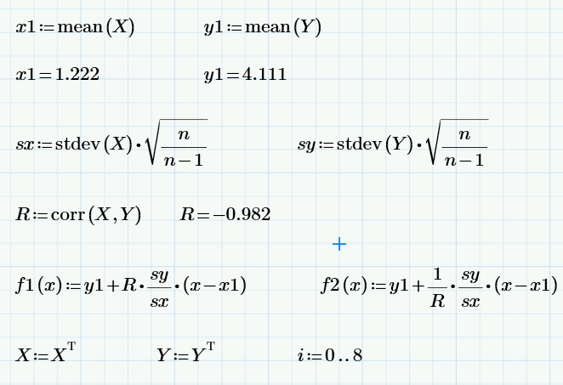

Рисунок 2 – Нахождение прямых регрессий выборок

1. Построим найденные прямые регрессии на графике (рис.3).

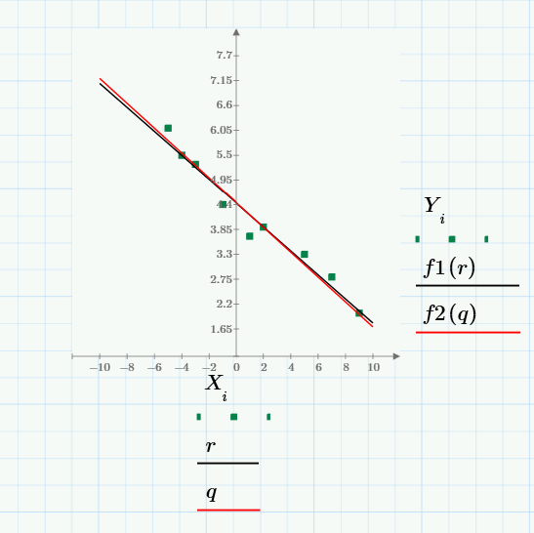

Рисунок 3 – График прямых регрессий

1. Далее, необходимо определить, является ли эмпирический коэффициент корреляции значимым или нет, то есть существует ли линейная зависимость между значениями. Для проверки гипотезу о значимости сравнивается экспериментальное значение Тэ с квантилью Стьюдента |t|p (k = n – 2). Гипотеза отклоняется, если Тэ > |t|p и принимается в ином случае. Проверка значимости для данных выборок представлена на рисунке 4.

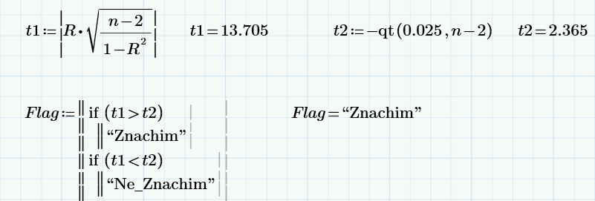

Рисунок 4 – Проверка значимости эмпирического коэффициента

Как видим из результатов проверки, эмпирический коэффициент корреляции является значимым, следовательно, между значениями X и Y существует линейная связь.

1. Найдем доверительный интервал для R. Если p = 0 не принадлежит доверительному интервалу, то гипотеза о существовании линейной зависимости принимается, в ином случае – отвергаается. Для расчета доверительного интервала R нам понадобятся функции qnorm(p, a, σ) – обычная квантиль нормального распределения и tanh(x) – гиперболический тангенс. Расчет доверительного интервала и проверка гипотезы о линейной зависимости представлена на рисунке 5.

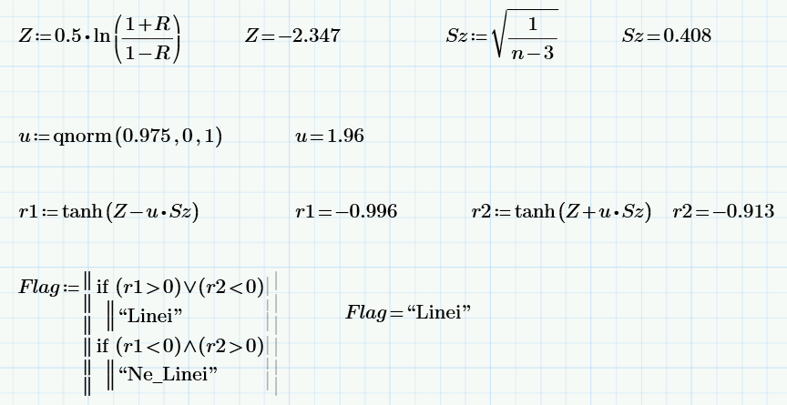

Рисунок 5 – Проверка гипотезы о линейной зависимости с помощью доверительного интервала

Как видно из рисунка, гипотеза о линейной зависимости принимается.

**Вывод:** выполнив задания лабораторной работы я изучил способы исследования линейной корреляции с помощью MathCad, а именно – проверка гипотезы о линейной зависимости с помощью квантиля Стьюдента и с помощью доверительного интервала.